Stadsvandring Nyköping Öster RK 2021-05-17

Kända Nyköpingsprofiler

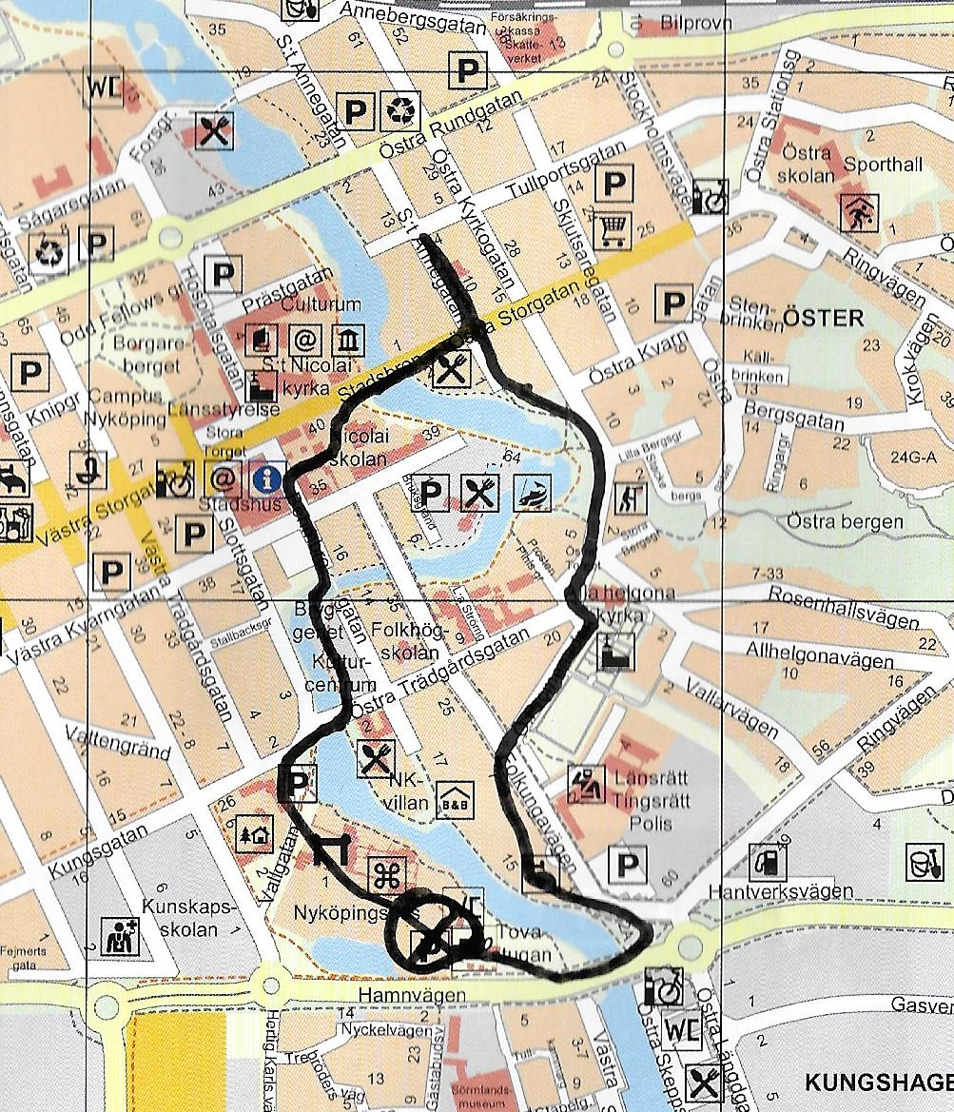

12.00 Samling vid Tovastugan Utmärkt på kartan med X
Illustrerad vägledning utdelas inför vandringen
Under vandringen kommer Göran bl a att berätta om sista kungligheten på Nyköpingshus Maria Eleonora, den första läkaren som vaccinerade Nyköpingsborna, hovmålaren Carl Gustaf Pilo, landshövdingen Per Abraham Örnsköld som inrättade det första länslasarettet i Nyköping, koreografen Birgit Cullberg, utrikesministern Anna Lindh, initiativtagare till NK fader och son Lundberg samt många flera personer ur Nyköpings lokalhistoria som haft betydelse i sin samtid.
ca 13.00 Vandringen avslutas vid samlingspunkten
Väl mött!
Göran Hedin

